ТОНИЗИРУЮЩИЕ ТРАВЫ
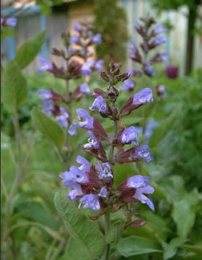
Шалфей лекарственный Мята перечная

